[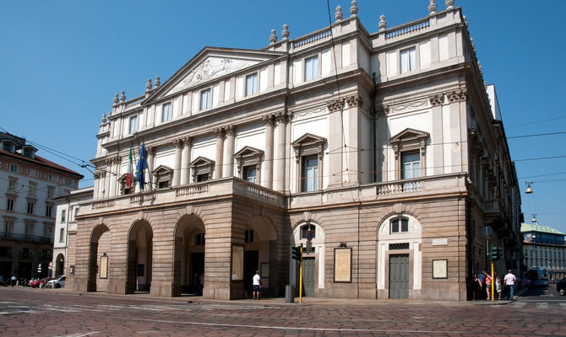](http://www.google.com/url?sa=i&rct=j&q=&esrc=s&source=images&cd=&cad=rja&uact=8&ved=&url=%2Furl%3Fsa%3Di%26rct%3Dj%26q%3D%26esrc%3Ds%26source%3Dimages%26cd%3D%26ved%3D%26url%3Dhttps%253A%252F%252Fwww.turismo.it%252Fitalia%252Fpoi%252Fteatro-alla-scala%252Fscheda%252Fmilano%252F%26psig%3DAOvVaw3u_xM8DqF5RFz02qvryrRJ%26ust%3D1575666509523040&psig=AOvVaw3u_xM8DqF5RFz02qvryrRJ&ust=1575666509523040)

[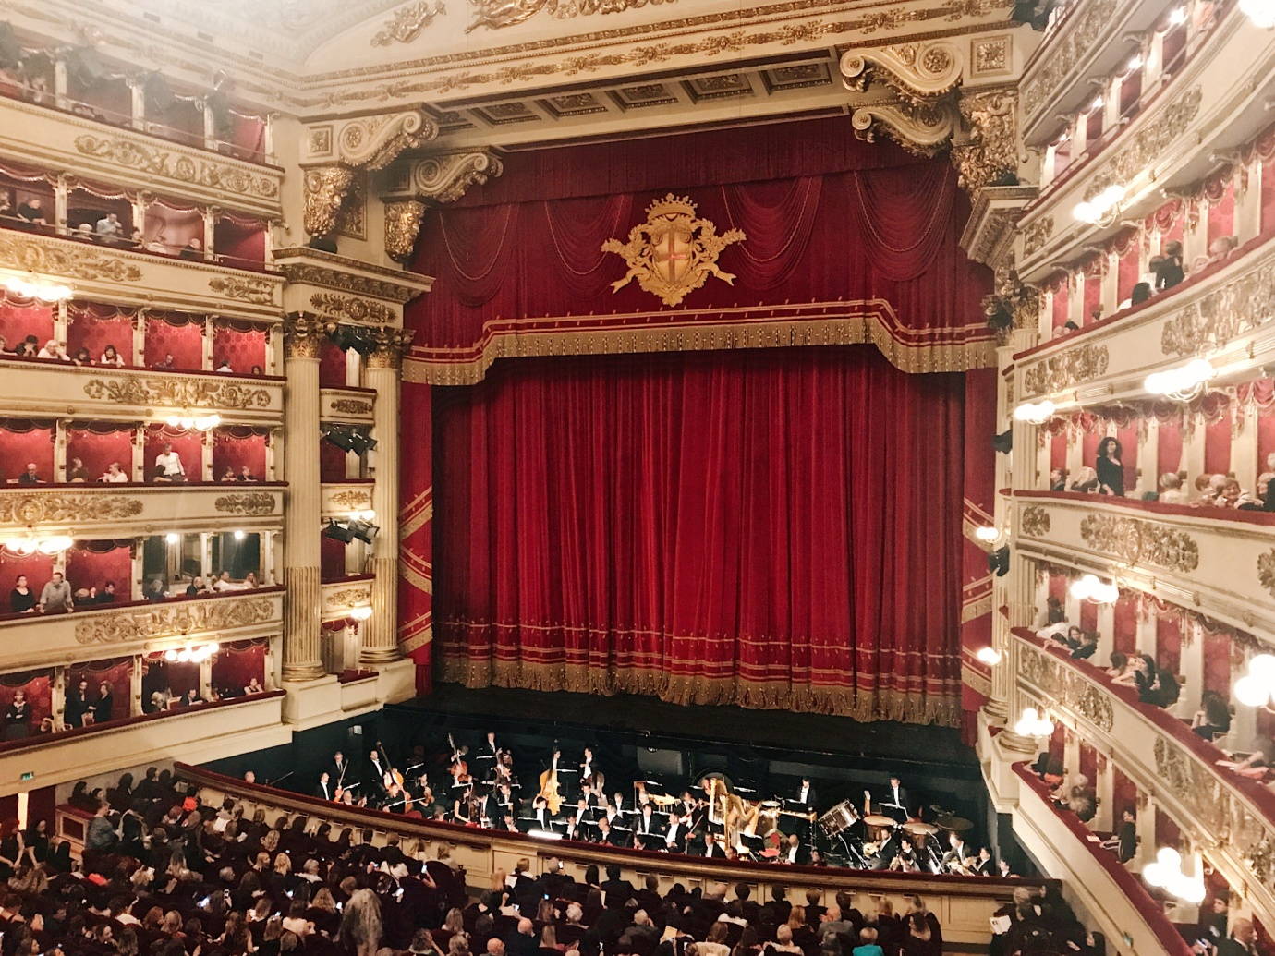](http://www.google.com/url?sa=i&rct=j&q=&esrc=s&source=images&cd=&cad=rja&uact=8&ved=&url=http%3A%2F%2Fwww.thehollyday.com%2Fbucket-list-a-night-at-teatro-alla-scalla-milan%2F&psig=AOvVaw3u_xM8DqF5RFz02qvryrRJ&ust=1575666509523040)

[Da [www.corriere.it](http://www.corriere.it) del 4.12.2018, con modifiche]

**Prima della Scala, tre curiosità per prepararsi al grande evento**

*Dal nome alla passione per l’azzardo di Alessandro Manzoni: ecco tre cose da sapere sul teatro*

## Teatro alla Scala, il nome

Il 7 dicembre è uno dei giorni più attesi dai melomani italiani. Nel giorno di Sant'Ambrogio, il patrono di Milano, apre la nuova stagione concertistica della Scala, l'evento culturale più importante dell'anno. Tempio della cultura globale, la Scala nasconde tanti segreti e aneddoti a partire dal nome. Deriva dal luogo in cui il teatro venne costruito nel 1778, ovvero il punto esatto in cui sorgeva Santa Maria alla Scala, chiesa trecentesca voluta da Beatrice Regina della Scala. Discendente della potente famiglia veronese, la più importante donna scaligera (da «della Scala» appunto) sposò Bernabò Visconti nel 1350, diventando signora consorte di Milano fino alla sua morte, nel 1384.

## Teatro alla Scala, l'elettricità

Per chi entra nel teatro, la prima sorpresa va colta col naso all'insù. Un grande lampadario troneggia sul soffitto e dal basso sembra perfino più piccolo. Disegnato nel 1860 dallo scenografo Alessandro Sanquirico, è stato realizzato a Venezia e conta più di 400 lampadine. Se questo dato non dovesse bastare, ce n'è un altro: la coppa che lo tiene ancorato al soffitto può accomodare agevolmente un uomo. E a proposito si illuminazione, il Teatro alla Scala fu il primo a essere dotato dell'elettricità. Era la notte di Santo Stefano del 1883 quando la prima della Gioconda di Amilcare Ponchielli fu illuminata da 2.450 lampadine elettriche creando un'atmosfera mai vista prima.

## Teatro alla Scala, Manzoni e il gioco

Oggi farebbe rabbrividire chiunque eppure nell'Ottocento la Scala era un luogo di svago devoto non solo alla musica e alla lirica. È noto che mentre l’opera era in scena, sui suoi palchi molti gli spettatori si dedicavano al gioco d’azzardo, ben nascosti dagli sguardi delle autorità. Tra le celebrità che presero parte a questi divertimenti paralleli si dice ci fosse anche Alessandro Manzoni che proprio alla Scala si innamorò di carte e dadi.

[da [www.repubblica,it](http://www.repubblica,it) del 2.12.2019]

**Una Tosca moderna per la Prima della Scala: Chailly e Livermore ancora assieme per Puccini**

*Ultima uscita a Milano per il sovrintendente Pereira e prima per il suo successore Meyer. Prima diffusa in città: palinsesto di eventi per l'opera che per la prima volta inaugura la stagione del Piermarini*

Appuntamento il 7 dicembre, alle 18: la Scala inaugura la sua stagione con la Prima, e quest'anno l'opera scelta è la Tosca di Giacomo Puccini. Dirige il maestro Riccardo Chailly, l'allestimento è, ancora una volta, di Davide Livermore, protagonisti in palcoscenico Anna Netrebko, Francesco Meli e Luca Salsi. Nelle rappresentazioni di gennaio Tosca sarà Saioa Hernández, impegnata anche nella tournée in Giappone. Una Prima che segna l'ultima uscita del sovrintendente [Alexander Pereira](https://milano.repubblica.it/cronaca/2019/09/30/news/scala_milano_dominique_meyer_sovrintendente-237345365/) e la prima volta del suo successore Dominique Meyer. Ma che avrà nel palco Reale, come lo scorso anno, il presidente della Repubblica Sergio Mattarella [come ospite d'onore](https://milano.repubblica.it/cronaca/2019/11/17/news/scala_milano_tosca_prima_mattarella-241277428/). La Tosca sarà dedicata a Paolo Grassi, il "poeta dell'organizzazione" che ha fatto della formazione di un pubblico consapevole e critico il perno della sua idea della funzione culturale e civile del Teatro, di cui è stato sovrintendente dal 1972 al 1977.

"Si chiude un percorso fatto di cose importanti - ha spiegato Pereira a margine della conferenza stampa di Tosca -. Abbiamo svegliato la città, fatto il progetto di opera per i piccoli che ha portato 380 mila bambini, aumentato le persone che sono venute a teatro". Lo dimostra, ha aggiunto, la biglietteria che è passata da 28 a 35 milioni di euro, con un aumento delle alzate di sipario. "Abbiamo dato importanza alla tradizione del balletto. Questo teatro - ha sottolineato - ha una grande qualità ed è cresciuto e per questo devo ringraziare i miei collaboratori e i lavoratori. In sei anni non abbiamo avuto uno sciopero e questo è un segno dell'accordo che c'è". Una cosa rimprovera: "Quando la Scala va all'estero politica e imprenditori devono prestare più attenzione. Dobbiamo fare team e - ha detto - non l'ho sentito fare abbastanza". Però "adesso è il momento di chiudere e riaprire un altro libro. La vita è fatta così, ho una chance per cinque anni in un altro teatro" e quindi quel che resta sono gli auguri al suo successore Dominique Meyer. "Mi auguro che abbia tutto il successo possibile perché voglio bene alla Scala - ha concluso - e mi auguro che continui ad avere successo".

Tosca, presentata secondo la partitura della prima assoluta di Roma come documentata nell'edizione critica a cura di Roger Parker per Ricordi, presenterà alcune significative differenze rispetto all'edizione corrente e costituisce uno dei momenti più attesi del progetto pucciniano con cui Riccardo Chailly riporta al Piermarini le opere del compositore di Lucca in letture che tengono conto delle ricerche più aggiornate. Tosca andò in scena per la prima volta al Teatro Costanzi di Roma il 14 gennaio 1900 per la direzione di Leopoldo Mugnone. Il 17 marzo, Arturo Toscanini dirigeva il debutto scaligero con la stessa protagonista, Hariclea Darclée. La Tosca romana differisce dalla successiva (e definitiva) in otto interventi per un totale di un centinaio di battute. Complessivamente Tosca, osserva Roger Parker, è la più stabile delle opere di Puccini, quella che dopo una gestazione tormentata ha subito minori ripensamenti.

**Storia del Teatro alla Scala** [da [www.focus.it](http://www.focus.it) del 3.08.2016]

Il Teatro alla Scala (per tutti semplicemente La Scala) è nato da un incendio. Fino al 26 febbraio del 1776, il teatro dei milanesi era il Regio Ducale, che si trovava più o meno dove oggi è Palazzo Reale. Quando fu distrutto, l’imperatrice Maria Teresa d’Austria decise di farne edificare uno nuovo sull’area della chiesa trecentesca di Santa Maria della Scala (così chiamata in onore di Regina della Scala, moglie di Bernabò Visconti). Nel 1778 l’architetto Giuseppe Piermarini portò a termine il teatro, che fu inaugurato il 3 agosto con un’opera di Antonio Salieri, *L’Europa riconosciuta*.

**Doppia anima.** Marie-Henri Beyle Stendhal rimase a bocca aperta per essersi trovato di fronte, scrisse, «al più bel teatro del mondo, quello che dà il massimo godimento musicale. È impossibile immaginare nulla di più grande, più solenne e nuovo». Come lo scrittore francese, anche noi oggi siamo indotti a considerare la Scala immutabile nel tempo. Ma le cose non stanno proprio così. Il teatro di Milano ha cambiato varie volte pelle, come un gigante della cultura che si è adattato alle epoche. Cedendo anche alle frivolezze.

Se vi fossimo entrati fra il 1778 e il 1786, avremmo trovato addirittura milanesi alle prese con il gioco d’azzardo. Anche quando si svolgevano gli spettacoli, che vedevano impegnati famosi soprani e contralti castrati, si giocava nei palchi e nei retroparchi, tra il fumo aspro dei sigari e qualche imprecazione favorita dall’alcool.

I palchi avevano proprietari e affittuari che facevano quello che volevano: si potevano scegliere anche arredi e ornamenti, ciascuno doveva provvedere in proprio al riscaldamento e all’illuminazione a olio. C’erano anche botteghe e un affollato ristorante. Sul palco e in platea si svolgevano riunioni mondane, danze e spettacoli leggeri. Si potevano tenere anche chiassose feste. Era, insomma, un centro cittadino aperto, anche se quasi esclusivamente destinato all’aristocrazia e alla borghesia. Ma come era nato il tempio in cui stelle come Gioachino Rossini, Giuseppe Verdi, Giacomo Puccini e Arturo Toscanini, Maria Callas ed Herbert von Karajan e più avanti Claudio Abbado hanno celebrato il rito della musica?

**LA STORIA.** Come detto, il Teatro alla Scala venne realizzato per decreto di Maria Teresa d’Austria. Doveva essere il più grande e la stessa Opera di Vienna venne poi costruita sul suo esempio. Nacque dalle ceneri del Teatro Regio di Villa Reale, distrutto da un incendio il 23 febbraio del 1776. E dalle macerie della chiesa pericolante di Santa Maria della Scala, demolita per fargli posto, [da cui prese il nome](http://www.focus.it/cultura/arte/perche-il-teatro-della-scala-si-chiama-cosi).

Il progetto dell’architetto Giuseppe Piermarini fu realizzato con il contributo dei 90 proprietari di palchi del Regio andato in fumo. All’epoca non esisteva la piazza davanti alla facciata (oggi Piazza della Scala) e dato che l’area era angusta per la presenza di vecchi palazzi, Piermarini studiò il porticato ad archi per dividere il passaggio delle carrozze da quello dei pedoni. Il 3 agosto 1778 avvenne l’inaugurazione: in scena [L*’Europa riconosciuta*](https://it.wikipedia.org/wiki/L%27Europa_riconosciuta), di Antonio Salieri.

**rivoluzionaria.** Appena un anno dopo i tempi sono già cambiati. Con la costituzione della Repubblica Cisalpina vengono tolti tutti gli stemmi nobiliari dai palchi. Con l’arrivo di [Napoleone](http://www.focus.it/cultura/storia/9-cose-che-forse-non-sai-su-napoleone-bonaparte) è abolito il palco reale. Nel 1807 il teatro viene rinnovato con decorazioni sulla volta e i palchi: medaglioni, leoni alati, suonatori di flauto che si affacciano sui saloni ancora oggi. Nel 1813 viene allargato il palcoscenico a spese di alcuni edifici demoliti nell’attuale via Verdi.

Ma è nel 1858 che il teatro inizia a troneggiare visivamente: vengono demolite tutte le costruzioni fra la facciata e Palazzo Marino, dove attualmente risiede il consiglio del Comune di Milano. La ditta Ricordi apre i suoi uffici a sud del teatro. E non è un caso. A quel tempo, tutti gli aspetti della produzione artistica erano sotto il controllo di quella che oggi è una casa discografica, ma allora era un gigante nel settore degli spartiti musicali. Non c’era corda che suonasse alla Scala se Ricordi non voleva. I compositori vendevano alla premiata ditta i diritti delle loro musiche, che venivano poi rivendute sotto forma di spartiti per essere eseguite da studenti e musicisti in tutta Europa. Due anni dopo la Scala si accende di illuminazione a gas. L’energia elettrica fa il suo ingresso in teatro nel 1883.

**Immortale.** La storia della Scala è come quella di un “grande organismo”, dalla definizione del biologo-evoluzionista [Edward Wilson](https://it.wikipedia.org/wiki/Edward_Osborne_Wilson). Un grande organismo che è frutto della collaborazione di molti individui. Ma, mentre gli individui muoiono, lui continua nel tempo. Se è un’istituzione umana, a restare vivi nei secoli non sono tanto i “geni” (Dna) dei vari Piermarini, Verdi o Rossini, ma i loro “memi” (così definiti dall’evoluzionista Richard Dawkins), cioè unità di pensiero (idee o note musicali). Ma un grande organismo si adatta all’ambiente. E così il Teatro alla Scala da istituzione austriaca (che pure aveva battezzato fra gli altri l’esordio di Giuseppe Verdi nel 1839 con l’opera Oberto Conte di San Bonifacio) diventa un’istituzione culturale italiana.

Il 9 agosto del 1859, davanti al re Vittorio Emanuele II, va in scena *Lucia di Lammermoor* di Donizetti. Anche Verdi ritornò alla Scala e vi presentò ad esempio la prima europea de l’Aida. Poi tempi duri, di crisi: nel 1897 la Scala venne chiusa dal Comune di Milano su pressione dei socialisti, a causa della forte crisi sociale. I soldi per riaprirla, un anno dopo, li mise il facoltoso patriota Guido Visconti di Modrone, la direzione artistica fu affidata ad Arturo Toscanini. Il 21 aprile 1889 fece il suo esordio Giacomo Puccini, con Edgar. Due anni dopo, dai palchi più alti si ricavò la struttura del Loggione, l’ambiente “popolare” da cui ancora oggi si decretano i successi o gli insuccessi delle prime e dei debuttanti.

**TRA LE GUERRE.** Finita la Prima guerra mondiale, i palchettisti rinunciano ai diritti di proprietà e nasce un ente autonomo di gestione. Lo aiuta una sottoscrizione di cittadini lanciata dal Corriere della Sera. Sfilano i migliori cantanti dell’epoca, da Magda Oliviero a Giacomo Lauri Volpi, a Beniamino Gigli.

Nel 1929 sull’Italia e la Scala cala il fascismo. Il presidente dell’Ente Scala dovrà essere nominato da Mussolini in persona e il ministero dell’Educazione impone un suo rappresentante nel consiglio. Toscanini lascia la direzione e se ne va a New York. Ritorna in Italia ma, schiaffeggiato dai fascisti davanti al Teatro comunale di Bologna dopo essersi rifiutato di eseguire Giovinezza, decide di lasciare il Paese nel 1931.

Il fascismo regala alla Scala il primo palco a ponte mobile, ma la guerra la ferisce duramente. Il 16 agosto del 1943 un bombardamento colpisce Milano. Della Scala rimangono distrutti il tetto, la volta e lunghi tratti dei quattro ordini dei palchi, i magazzini dei costumi, i camerini, le sale di studio del coro e di ballo e i laboratori scenici. Dal ‘45 al ‘46 la ricostruzione. E il ritorno a grande richiesta di Toscanini, con un’opera inaugurale, *La gazza ladra*, l’11 maggio del 1946. Fu lo spettacolo simbolo della rinascita. Erano presenti 5 mila persone all’interno del teatro e diverse migliaia in Piazza della Scala e nelle vie adiacenti, attrezzate con altoparlanti. Erano ancora i tempi in cui la gente comune canticchiava i motivi dell’opera, conosceva bene i suoi protagonisti, come oggi conosce i cantanti di musica leggera e gli attori. Seguì il boom economico degli anni ‘50-‘60. [...]

Il grande organismo musicale si è molto evoluto fra il 2002 e il 2004, con un restauro conservativo, nuovi ambienti per gli artisti e [un’articolata macchina scenica](http://www.focus.it/tecnologia/innovazione/il-teatro-alla-scala-e-il-palcoscenico-piu-avanzato-del-mondo). È stata rimossa la moquette rossa e sistemato un pavimento a base di legno altrettanto acustico. Sono state restaurate pitture alle pareti e intarsi dorati. Ben 3 mila metri aggiuntivi di damasco rosso hanno ravvivato il tempio della musica.

Ma ha fatto discutere il progetto dell’architetto Mario Botta che ha creato una torre scenica e una ovale, due massicci volumi che hanno in parte cambiato il volto originario dell’edificio. L’architetto l’ha spiegato così: «Oggi, rispetto ai tempi di Piermarini, c’è più profondità visiva, dovuta allo spazio ricavato per Piazza della Scala. I nuovi volumi sono arretrati rispetto alla costruzione originale, con l’intento di evidenziare le facciate storiche nel rapporto figurativo con il tessuto urbano e il linguaggio astratto delle nuove costruzioni, in modo da separare i due diversi periodi storici». Una nuova storia ha inizio.

[da [www.ilgiorno.it](http://www.ilgiorno.it) del 3.12.2019]

# “Tosca”, un kolossal alla Scala: Floria-Netrebko star indiscussa

***L’opera di Puccini apre la stagione nella partitura originaria del debutto assoluto a Roma nel 1900***

Milano, 3 dicembre 2019 -**Sarà una Tosca memorabile,** o perlomeno un’opera così attesa dalla Scala, dal pubblico del teatro e di chi la vedrà in diretta alla televisione (diretta su Rai1, Radio3 e Raiplay) o al cinema (Prima diffusa) che sarà difficile non continuare a parlarne negli anni futuri. Felice connubio che ritrova sul podio il direttore artistico del Piermarini Riccardo Chailly e alla **regia Davide Livermore** che lo scorso anno ha curato l’allestimento di “Attila” di Verdi e “Don Pasquale” di Donizetti. «La Scala ha la responsabilità di restituire alle persone una musica che non è stata ascoltata e lo è stata poco. Il mio lavoro è fare un viaggio nella partitura e seguire i luoghi dell’anima», racconta il regista.

[...]

**Un cast eccezionale** che vede nel ruolo di Floria, nelle prime rappresentazioni, la grande diva della lirica Anna Netrebko, poi nelle recite di gennaio Tosca sarà interpretata da Saioa Hernandez, impegnata anche nella tournée in Giappone. Il romantico Mario Cavaradossi è Francesco Meli, il malvagio Scarpia Luca Sals, Angelotti è Carlo Cigni e il Sagrestano Alfonso Antoniozzi. I costumi portano la firma di Gianluca Falaschi, le scene sono di Giò Forma arricchite dai **video di D-wok** e illuminate da Antonio Castro. «In Puccini non esistono piccoli ruoli, sono tutti fondamentali, di assoluto peso», aggiunge Chailly. L’emozione per la prima, come ogni anno è tanta, ma per il sovrintendente in uscita Alexander Pereira - dal 16 dicembre sarà sovrintendente del Maggio Musicale fiorentino - è un momento particolare: «Per me si chiude un libro e se ne apre un altro, una bella sfida alla mia età avere un’altra chance». Con un po’ d’emozione confida: «Sono grato per aver ricevuto la possibilità di dirigere questo teatro, abbiamo risvegliato la città, portato migliaia di bambini in questi anni alla Scala. Voglio ringraziare tutti i miei collaboratori perché hanno creduto in me, mi hanno seguito e dato fiducia».

Quest'anno la Prima scaligera sarà nel segno di Giacomo Puccini. Puccini nacque nel 1858 a Lucca ed è considerato uno dei maggiori compositori italiani. Tra le sue opere più celebri e amate impossibile non citare, oltre a "Tosca" in scena quest'anno al Piermarini anche "Bohème" (1896), "Madama Butterfly" (1904) e "Turandot" (1926). Nel 2016 sempre un'opera di Puccini aveva aperto la stagione della Scala, con “Madama Butterfly”.

### Voci sublimi

Nei panni della protagonista Anna Netrebko, per la quarta volta in scena alla prima della Scala, mentre Francesco Meli sarà Mario Cavaradossi e Luca Salsi il barone Scarpia. L'allestimento è affidato a Davide Livermore, che dopo il debutto scaligero con Tamerlano di Händel ha già collaborato con Chailly per Don Pasquale di Donizetti e Attila di Verdi per l'inaugurazione della scorsa stagione.

**Le istituzioni alla Prima**

Come da tradizione alla Prima saranno presenti importanti rappresentanti del mondo delle istituzioni e della politica oltre che di economia, cultura e spettacolo. Quest'anno attesi anche il presidente della Repubblica Sergio Mattarella e il ministro dell'Interno Luciana Lamorgese.

### Le proiezioni in città (e non solo)

Sabato 7 dicembre 2019, a partire dalle ore 18, la Prima del Teatro alla Scala sarà trasmessa in 36 location sparse su tutto il territorio milanese. A queste si aggiungono fuori città il Terminal 1 dell'Aeroporto di Malpensa e il Mumac - Museo della macchina per caffè. Tutte le proiezioni sono a ingresso libero fino a esaurimento dei posti, salvo dove diversamente indicato.

### Come vederla in tv

La Prima sarà proposta in diretta in esclusiva su Rai1, Radio3 e RaiPlay il prossimo 7 dicembre dalle 17.45, per oltre tre ore di grande musica

### La trama di Tosca di Giacomo Puccini

"Tosca" è un melodramma in tre atti di Giacomo Puccini, su libretto di Giuseppe Giacosa e Luigi Illica. La vicenda si svolge a Roma nell'atmosfera tesa che segue l'eco degli avvenimenti rivoluzionari in Francia, e la caduta della prima Repubblica Romana in una data ben precisa: sabato 14 giugno 1800, giorno della Battaglia di Marengo.

Angelotti, bonapartista, fugge dalla prigione di Castel Sant’Angelo e la marchesa Attavanti lo  supporta, aiutandolo a travestirsi da donna.Dalla parte di Angelotti il pittore Mario Cavaradossi. Mentre i due parlano di fuga fa il suo ingressoTosca, l’amante di Cavaradossi, e Angelotti si nasconde. Tosca vede la marchesa ritratta in un'opera del pittore e viene colta da gelosia. Il capo della polizia papalina, Scarpia, sospetta di Cavaradossi e decide di sfruttare la gelosia della giovane amante per scoprire come è andata. Infatti Scarpia fa credere a Tosca che Cavaradossi si trovi con la marchesa. Tosca va a cercarlo e Scarpia la fa seguire. Cavaradossi viene arrestato e torturato ma quando Tosca sente le sue urla rivela lei stessa il nascondiglio di Angelotti. Scarpia fa uccidere immediatamente Angelotti e condanna Cavaradossi alla morte. Tosca -disperata -  implora la grazia per il suo amato ma Scarpia vuole che lei diventi la sua amante. La giovane finge quindi accettare e il capo della polizia le dice che la fucilazione di Cavaradossi è una finzione. Allora Tosca lo uccide e corre dall'amato, intento a scriverle una lettera. Tosca gli dice che la sua fucilazione è una finzione. Ma in realtà Cavaradossi viene fucilato veramente e Tosca, che è inseguita dalla polizia per la morte di Scarpia, si getta dal castello.

Video intervista a Luca Salsi:

<http://www.teatroallascala.org/it/under30/index.html>

Intervista a Livermore e Netrebko

<http://www.rainews.it/dl/rainews/articoli/Prima-della-Scala-Milano-2019-Tosca-di-Giacomo-Puccini-Anna-Netrebko-Riccardo-Chailly-2be0599b-cac9-4d18-b4c6-413c9139a935.html>

per cominciare

E lucean le stelle ... <https://www.youtube.com/watch?v=TU5roitYI1s>